**День открытых дверей**

**14 марта 2020 года** в ГУО "Гимназия-колледж искусств г. Молодечно" состоялся **День открытых** **дверей**.

В программе помероприятия:

11.00 - регистрация абитуриентов.

12.00 - презентация учреждения образования, знакомство абитуриентов с условиями и правилами приема в колледж в 2020 году.

12.30- концерт творческих коллективов ГУО "Гимназия-колледж искусств г.Молодечно".

13.00- мастер-классы по специальностям.

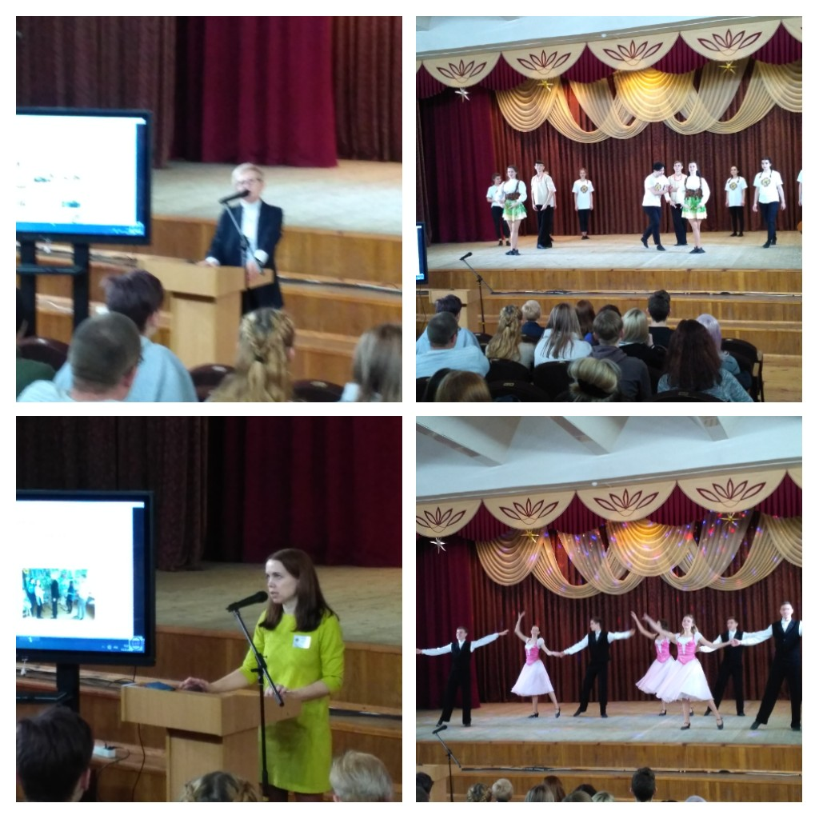

**Квест-игра «По следам Победы!» для учащихся шестых классов**

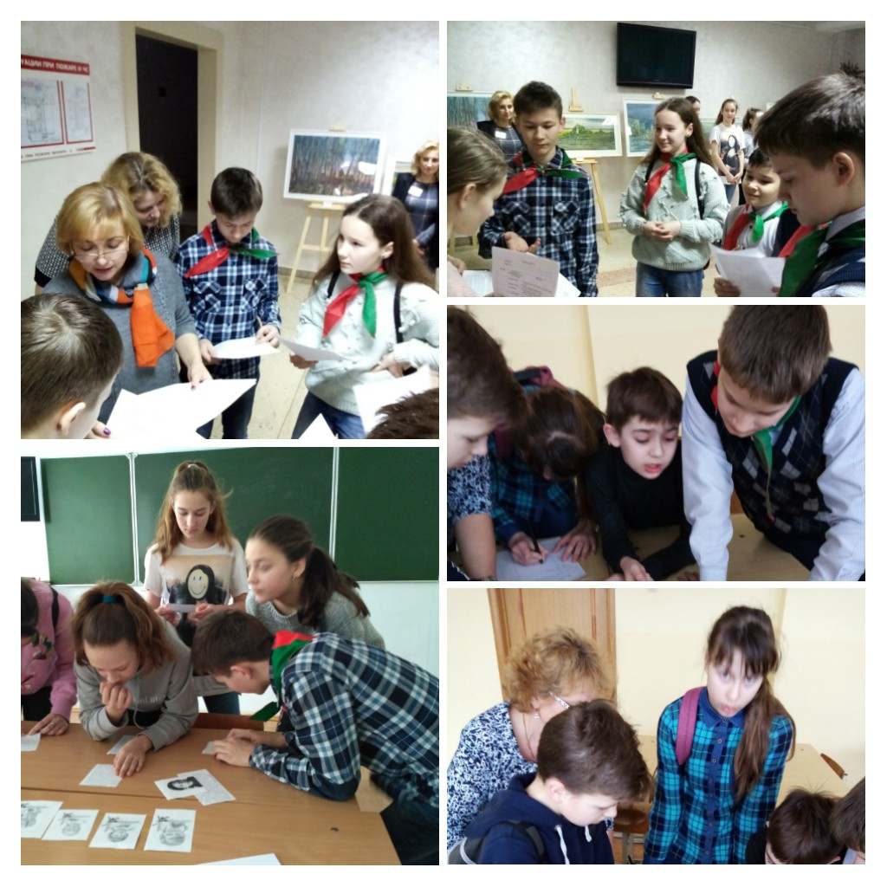

**Познавательно-развлекательная программа «Я здоровье сберегу-сам себе я помогу»**

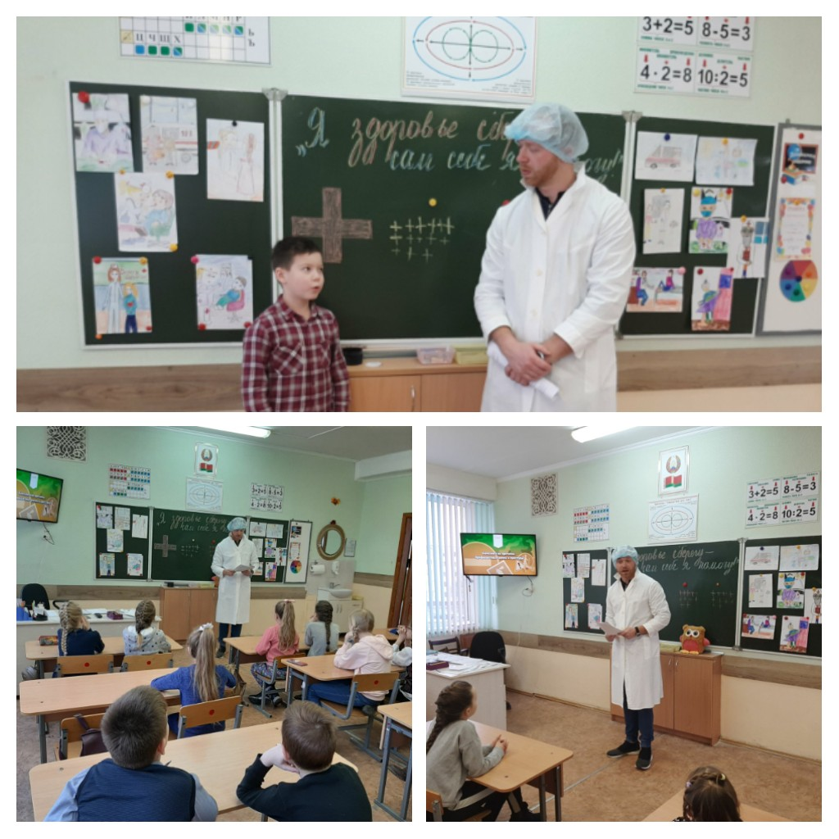

**Внутришкольная матчевая встреча по волейболу среди 9-х классов**

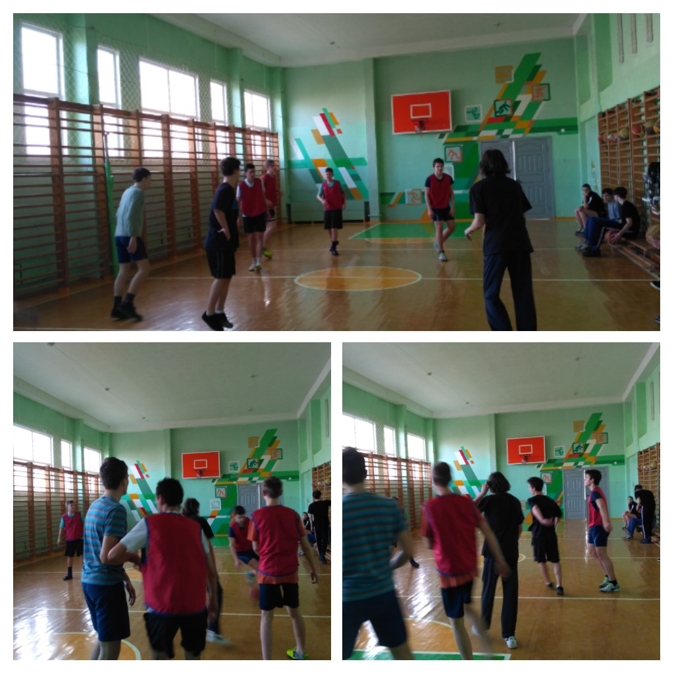

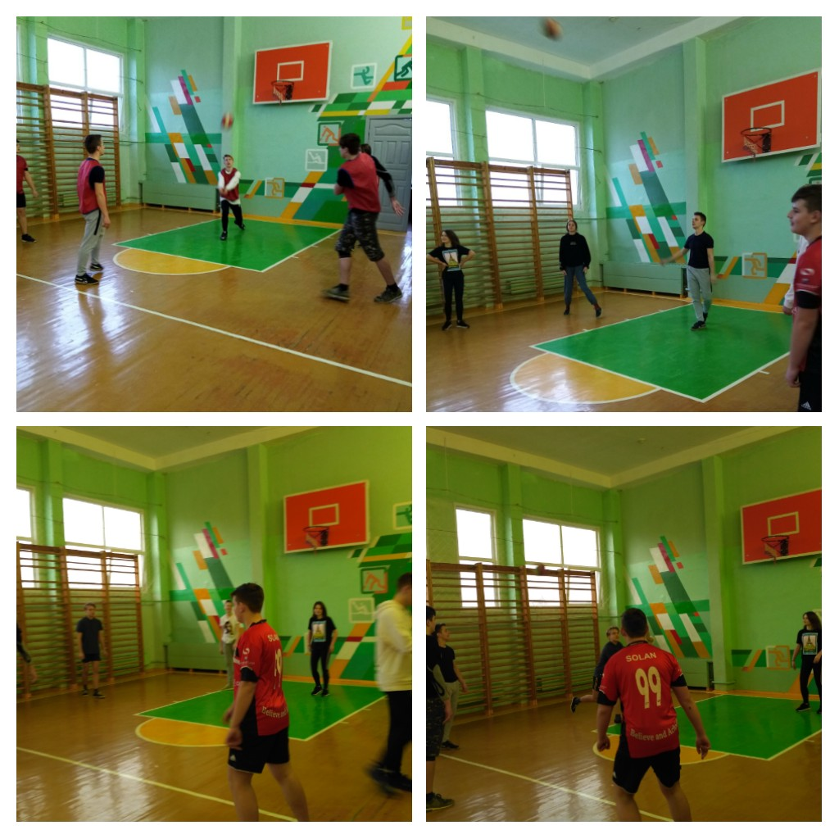

Шахматный турнир

